государственное бюджетное общеобразовательное учреждение

Самарской области средняя общеобразовательная школа «Образовательный центр» имени Героя Советского Союза В.В. Субботина пос. Серноводск муниципального района Сергиевский Самарской области
(ГБОУ СОШ «ОЦ» пос. Серноводск)

ИССЛЕДОВАНИЕ ПРОИСХОЖДЕНИЯ ТОПОНИМОВ ОБЪЕКТОВ ПРИРОДЫ СЕРГИЕВСКОГО РАЙОНА

Номинация: «Природа и этнос»

Выполнила:
Колугурова Софья Сергеевна,
ГБОУ СОШ «ОЦ» пос. Серноводск, 11 класс
Научный руководитель:
Реутова Людмила Геннадьевна,
учитель биологии
ГБОУ СОШ «ОЦ» пос. Серноводск

2021 год
Оглавление
Введение…………………………………………………………...……………...4
Глава 1. Географические топонимы …………..………………………...5
Глава 2. Сбор информации ………………………………………………6
Глава 3. «Лесные имена»………………………….…………………………..6
Заключение………………………………………………………………..…..13
Список используемых источников……………………………………..…...14
Приложение 1. Рассказы местных жителей.
Приложение 2. Социологический опрос в социальных сетях
Приложение 3. «Калымова поляна»
Приложение 4. «Никольевская поляна»
Приложение 5. «Лагерный стан»
Приложение 6. «Серюгинская и Лемковская поляны»
Приложение 7. «Холодный овраг»
Приложение 8. «Лихой овраг»
Приложение 9. «Сивашский овраг»
Приложение 10. «Горючий овраг»
Приложение 11. «Каменный овраг»
Приложение 12. «Серная пойма»
Приложение 13. «Хлебная пойма»
Приложение 14. «Петров ключ»
Приложение 15. «Горючий ключ»
Приложение 16. «Бабья топь»
Приложение 17. «Калиновый мост»
Приложение 18. «Яблоневый бор»
Приложение 19. «Башкирский лес»
Приложение 20. «Калмыцкий лес»
Приложение 21. Карта (скриншоты)

Введение
«Имя» это даётся человеком от души,
от сердца и несёт в себе мудрость
многих веков человеческой жизни.
Посмотрев на карту села, деревни, района, области, страны мы видим огромное количество географических названий. Одни связаны с историческими личностями, другие с особенностями рельефа, историей народа, осваивавшего территории…
Несколько лет назад я услышала разговор двух пожилых людей. Один из них спрашивал другого, где тот собрал грибы летом. На что второй ответил, что знает грибные места в Холодном овраге. На картах в интернете найти такой овраг мне, конечно, не удалось. С тех пор я увлекаюсь топонимикой местных названий, а так как уже несколько лет вхожу в состав нашего школьного лесничества «ЭКОпатруль», прежде всего меня интересуют названия, связанные с лесом.
Актуальность темы состоит в более глубоком изучении родного края, его истории. Жители и гости Сергиевского района получат возможность познакомиться и воспользоваться местными названиями для ориентации в лесах.
Проблема: местные названия объектов природы широко применяются среди местного населения, как ориентиры на местности, но не многие знают топонимику этих названий и их местонахождение.
Целью исследования является изучение топонимов лесных объектов Сергиевского района и составление геоинформационной карты.
Для достижения указанной цели в ходе проекта решались следующие задачи:
- Изучить теоретические основы науки топонимики
- Провести социологический опрос среди местного населения, используя интернет – ресурсы, социальные сети, личные встречи с коренными жителями района.
- Изучить происхождение местных названий.
- Создать геоинформационную карту в онлайн-системе ArcGIS.
Практическая значимость: Данные нашего проекта могут быть использованы населением, как ориентиры на местности. В школе: на занятия по краеведению, изучению леса, на уроках географии, истории и культуры родного края и во внеклассных мероприятиях.
Обзор литературы: литература по вопросу топонимов Сергиевского района отсутствует, поэтому в списках используемых источников мы указали источник из которого брали общую информацию о классификации топонимов и исторические хроники Сергиевского района. Вся остальная информация авторская, получена от жителей Сергиевского района.
Глава 1. Географические топонимы
Топонимика (от др.-греч. tороs) - место и (onoma) - имя, название) - наука, изучающая географические названия (топонимы), их происхождение, смысловое значение, развитие, современное состояние, написание и произношение. Топонимика является интегральной научной дисциплиной, которая находится на стыке и использует данные трёх областей знаний: географии, истории и лингвистики.
Географические объекты на нашей планете исключительно разнообразны. Здесь и природные, и возникшие как результат деятельности людей объекты, которые должны каким-то образом называться, т.е. иметь собственные названия. В топонимике их определяют как объекты номинации.
Рассмотрим основные классы топонимов, которые мы будем применять в своей работе.
ОРОНИМЫ - класс топонимов, включающий названия форм рельефа. В состав этого класса входят наименования гор, вершин, равнин, впадин, пещер оврагов и других геоморфологических объектов.
ГИДРОНИМЫ - класс топонимов, который включает названия всех водных объектов – рек, ручьёв, источников, колодцев, прудов озёр, океанов и их частей. Ввиду обилия водных объектов номинации гидронимы подразделяются на подклассы. Потамонимы - названия рек, ручьёв, родников. Это один из многочисленных топонимических подклассов на планете. Лимнонимы - вид гидронимов, который включает названия озер, прудов, водохранилищ. Океанонимы - названия океанов.
ГЕЛОНИМЫ - это следующий класс топонимов. Он включает названия болот.
ДРИМОНИМЫ - класс топонимов, включает названия лесов, рощ, парков и их частей.
Кроме приведённых классов и видов топонимов в современной научной литературе устоялся ряд определений терминов, которые не вписываются в существующую схему классов. В частности географические названия незначительных местных объектов, известных узкому кругу людей, называются МИКРОТОПОНИМАМИ. Микротопонимы могут обозначать как объект природы, так и деятельности человека. В настоящее время в целом научная топонимическая терминология устоялась. Однако в связи с развитием топонимики она требует постоянной систематизации и уточнения. Ученые окончательно не выработали единого подхода к трактовке топонимических классов [1].
Глава 2. Сбор информации
Самым трудоёмким и требующим большого количества времени и ресурсов при реализации нашего проекта – это получение информации, которой владеют только отдельно взятые люди. Эту информацию нельзя найти в интернете, в книгах и газетах. В процессе работы мы обращались в библиотеки и архивы, но интересующий нас вопрос оставался без ответа.
Как говорится «Язык до Киева доведёт» или «Слушай больше, а говори меньше». Оказалось, что на некоторые вопросы можно получить больше информации при личном общении с людьми, чем на просторах всезнающего интернета. Мы организовали в школе поисковую работу. Постепенно в неё вошло большинство школьников – а это более двухсот учащихся из посёлка Серноводск, сёл Антоновка, Кармало – Аделяково, Захаркино, Старое Якушкино, п.г.т. Суходол. И у каждого есть семья, родные, знакомые, соседи. Ребята расспрашивали о местных названиях полян, рощ, оврагов в лесу, опушек, пойменных болот (Приложение 1).
В социальных сетях – VK, «Одноклассники» мы разместили Google – форму с социологическим опросом жителей Сергиевского района (Приложение 2).
Таким образов, в течение года собиралась и анализировалась информация. Мы получили 53 ответа от жителей. Кроме самих местных названий, мы пытались получить информацию об их происхождении, что получалось не всегда. Трудность возникла также с установлением точного местонахождения объекта, а иногда и невозможностью этого сделать, так как некогда бывшая и названная поляна уже прекратила своё существование и стала лесом или, наоборот, обрабатываемым полем.
Глава 3. «Лесные имена»
«Не крутите пёстрый глобус, не найдёте вы на нём…»
Год работы дал, как мы полагаем, не плохие результаты. Летом 2020 года нам с ребятами школьного лесничества «ЭКОпатруль» и нашими руководителями удалось посетить несколько объектов, имеющих местные названия, сделать фотографии и нанести на карту.
Классифицируя местные топонимы мы получили следующие данные:
ДРИМОНИМЫ – лесные поляны
- «Калымова поляна» (Приложение 3)
История: Поляна находится у лесного массива между посёлком Серноводск и селом Антоновкой. В начале 20 века в данном лесу шли массивные вырубки – лес шёл на строительство домов в Серноводске и Антоновке. Работали на вырубках преимущественно наёмные рабочие – «калымщики». Лесорубы жили на поляне в наскоро срубленных избёнках, остатки насыпного фундамента можно увидеть до сих пор. На поляне в изобилии растут лекарственные травы – зверобой и душица, которые и сейчас заготавливают местные жители, ориентируясь по названию «Калымова поляна».
- «Никольевская поляна» (Приложение 4)
История: В Боровском лесу, близ села Боровка, со всех сторон окружённая лесом есть большая поляна, удивительная своим разнотравьем. Старожилы рассказывают, что с 20–х годов по 90-е 20 века косили сено на этой поляне только мужики из семьи Николаевых, живших в Боровке. Отсюда и название. Сейчас из этой семьи уж никто и не живёт в деревне, а название осталось.
- «Лагерный стан» (Приложение 5)
История: В 20 километрах от фильтровальной насосной станции посёлка Серноводск, в лесу имеется хорошо известное местным жителям грибное место, называемое в народе «Лагерный стан». Добираться до него достаточно сложно – дорога грунтовая, после дождя проехать невозможно. Зато, если осень выдаётся дождливая, на Лагерном стане можно мешками рвать лисички и опята. Название дано этому месту не так давно – после войны основали там детский трудовой лагерь, где советские ребята летом жили и трудились – заготавливали лекарственные растения для своей Родины. Сейчас от лагеря не осталось никаких следов… Только название поляны и небольшого участка леса.
4. «Серюгинская и Лемковская поляны» (Приложение 6)
История: Близ села Старое Якушкино в Калмыцком лесу на противоположных его сторонах расположились две большие поляны, окружённые широколиственным лесом. Как рассказывают местные жители, названия свои они получили от двух зажиточных чувашских семей, проживающих в тех краях после революции. Семьи были богатые, работящие – у каждой более сотни лошадей и паслись эти табуны на своих полянах – отсюда и названия. Сейчас на Серюгинской поляне добывают нефть, а на Лемковской местные жители заготавливают сено для крупного рогатого скота.
5. «Марычова поляна»
История: Поляна известна нескольким жителям села Сидоровка. В расположенном неподалёку от села Сарбайском лесу, в чаще леса, на поляне летом и осенью собирали в большом количестве белые грузди. К сожалению, о происхождении названия узнать нам не удалось, и посетить поляну мы не смогли из-за удалённости от опушки леса и слишком расплывчатых описаниях дороги к ней.

ОРОНИМЫ – овраги
1. «Холодный овраг» (Приложение 7)
История: овраг расположен севернее села Сергиевск в лесном массиве Сергиевского лесничества. О нём рассказал нам житель села Сергиевск Петров Николай Васильевич.
- Летом в жару температура в самых глубоких местах оврага не поднимается выше +10ᵒС, несмотря на то, что в овраге нет ни родников, ни ручья. Земля постоянно влажная, очевидно, очень близко к поверхности располагаются грунтовые воды.
2. «Лихой овраг» (Приложение 8)
История: Располагается в пойменном лесу близ реки Сок, за селом Боровка. О нём мы узнали от Грачёва Афанасия Никитовича. Название своё овраг получил за то, что в былые времена на дне его было много болот, в которых часто тонул домашний скот, пасшийся неподалёку и идущий на водопой. Был случай, когда в стороне оврага пропал грибник, так и не нашли его, быть может утоп в болоте.
Сегодня овраг обмелел и о болоте напоминает разве что растущий повсюду в большом количестве мох.
- «Сивашский овраг» (Приложение 9)
История: Овраг расположен в лесу близ села Кармало – Аделяково. Многие жители села знают о нём, ходят туда по грибы. А история его удивительна: в XVII веке, когда чуваши только пришли осваивать Сергиевские земли, воевали они за них с калмыками и Сивашский овраг (саваш – «домовитый», «осёдлый») стал убежищем для предков ныне живущих в Кармалке чуваш, которые жили в вырытых ими землянках.
- «Горючий овраг» (Приложение 10)
История: За селом Ендурайкино Сергиевского района относительно небольшой лесной массив буквально насквозь пронзает глубокий овраг. Местные жители из поколения в поколение называли его Горючим, и, как видимо, не с проста. Несколько десятилетий назад там было обнаружено богатое месторождение нефти, которая добывается и до сих пор.
- «Каменный овраг» (Приложение 11)
История: Расположен овраг в лесу между посёлком Серноводск и Антоновка, но, к сожалению, узнать его историю мы не смогли. Овраг не отличается от других своей каменистостью, может быть это сейчас, а раньше он выглядел по другому… Остаётся только гадать.
Ещё несколько местных названий, которые мы услышали от местных жителей, но пока затрудняемся установить из местонахождение и историю происхождения:
- «Алёшкинский овраг»
- «Ольховский овраг»
- «Липовый овраг»
ДРИМОНИМЫ – пойменные леса
- «Серная пойма» (Приложение 12)
История: Между посёлком Серноводск и федеральной трассой М-5, в пойме реки Сургут разросся настоящий лес, в котором и заблудиться немудрено. От Сухорукова Ивана Андреевича мы узнали, что называют её уже много поколений Серной. Оно вроде бы и понятно – недалеко Серное озеро, серные источники. Оказалось совсем по иной причине зовётся так пойма. На рубеже XVII-XVIII веков Россия вела ряд изнурительных войн с Турцией и Швецией. Для изготовления пороха требовалась масса серы. Тогда-то и решили устроить в районе сокских кустарных промыслов серные заводы. Расположили их довольно компактно. Один находился у пригорода Сергиевска, второй, Новосергиевский (ныне Серноводск) - в 6 верстах от него, а третий - на реке Сургут. Вот тот третий завод и стоял в пойменном лесу, для большей неприметности. Кто бы мог подумать, что местные топонимы так глубоко связаны с историей!
- «Хлебная пойма» (Приложение 13)
История: Расположился этот пойменный лес выше озера Банного на реке Сок, неподалёку от села Сергиевск. И история названия уходит корнями в конец 19 – начало 20 столетия. Рассказал нам о ней местный охотник Руковишников Вячеслав Виссарионович, любит он охотиться в этом лесу. На рубеже веков в Сергиевске развивалось несколько промыслов, организовывались производства, в том числе и мукомольное. На реке Сок была построена водяная мельница, которая снабжала мукой всё местное население, а также шла на экспорт по железной дороге. Мельницы давно уже нет, а место, где она стояла, местные до сих пор называют «Хлебным».
ГИДРОНИМЫ (ПОТАМОНИМЫ) – родники
- «Петров ключ» (Приложение 14)
История: Родник расположен в лесу близ села Старое Якушкино и является у местного чувашского населения своеобразной святыней. 12 июля, справляется традиционный чувашский праздник «питрав» - Петров день. В этот день из родника берут воду и считают её целебной.
- «Горючий ключ» (Приложение 15)
История: Располагается родник в лесу за селом Захаркино. Местные жители редко берут из него воду, родник не обустроен, но имеет красивую легенду, вновь связанную с историей освоения нашего края, а именно с калмыками. К сожалению, имён нам услышать не удалось, но по общему мнению в лесу том убили калмыкского хана, у которого было две дочери. После гибели предводителя калмыки разбежались, а дочери остались оплакивать своего отца – родником текут слёзы калмыкских девушек.
- «Студёный ключ»
О роднике нам рассказали старожилы села Боровка. Располагается он глубоко в Боровском лесу, охотники часто набирают в нём воду, но точное местонахождение и историю возникновения названия нам узнать пока не удалось.
ГЕЛОНИМЫ – болота
- «Бабья топь» (Приложение 16)
Такое «неромантическое» название имеют низменные места Башкирского леса близ посёлка Калиновка. Сейчас болотом эти места назвать трудно, но несколько десятилетий назад, когда Сургут разливался вширь на несколько сотен метров, болота там были глубокие и унесли несколько человеческих жизней. Скорее всего, это были женщины – отсюда и название «Бабья топь».
- «Голубая топь»
История: Болото в лесу близ села Боровка. Пройти к нему затруднительно даже летом. Жители говорят, что название своё это место получило не из-за голубого цвета воды, а из-за лишайника, обильно покрывающего деревья и придающего им голубой цвет (очевидно, имеется в виду пармелия).
ДРИМОНИМЫ – лесные опушки
- «Калиновый мост» (Приложение 17)
История: По краю лесного массива, соединяющего посёлок Серноводск и село Антоновку и сейчас часто можно встретить калиновые кусты. Михайлов Владимир Петрович рассказал нам о том, что раньше вся эта опушка между двумя поселениями осенью краснела от калиновых кустов и, ориентируясь на них, можно было, как по мосту дойти из одного села в другое. Сажалась калина, вместе с деревцами яблонь, груши, кустарниками смородины и черёмухи в послевоенные годы. Голод, отсутствие полноценного питания, витаминов – советские власти распорядились максимально обогатить лесные опушки растениями, которые люди могли бы употреблять в пищу. Калина в этих местах прижилась особенно хорошо.
- «Яблоневый бор» (Приложение 18)
История: О таком необычном месте рассказал нам всё тот же Михайлов Владимир Петрович и история этого бора из той же послевоенной поры. В 1,5 километрах от Серноводска посадили яблоневый сад. Через несколько лет сад заплодоносил и снабжал яблоками население близлежащих сёл. Сильнейшая засуха в начале 70-х годов привела к гибели сада. Сухие деревца вырубили, а на их месте посадили сосны, которые принялись и сформировали красивейший бор среди широколиственных лесов. Вот такой замечательный «Яблоневый бор».
ДРИМОНИМЫ – лесные массивы
- «Башкирский лес» (Приложение 19)
История: За Серноводским шиханом простирается, теперь уже редеющий, «Башкирский лес». Когда-то, очень давно, эти шунгутские земли принадлежали башкирам-кочевникам. На это указывают и названия некоторых мест в этой округе. Например, по междуречью Сока и Шунгута проходит старая Башкирская дорога, недалеко от Сюльду (Высокая гора) в Шунгут впадает речка Башкирка, а южнее Шихан - горы показывают Башкирский лес [2].
- «Калмыцкий лес» (Приложение 20)
История: Одно время — тоже очень давно — прибыли откуда-то калмыки, но они тут не закрепились и ушли далеко на восток. Вот как это произошло. Расположились они табором выше Якушкина, у болота. Лошадей пустили на траву, а сами сели ужинать. А в это время жил в этой деревне старый охотник Еремке, высокий и могучий, просто богатырь. Он без промаха бил из лука зайцев и лис. Вот он и пустил свою стрелу в стан пришельцев. И попала стрела прямо в их круг, в котел с едой. Все перепугались. «Ну, тут нам не житье. Уходить надо!»—сказал главный из них. И наутро их уже не было — ни людей, ни скота. А то место, где они когда-то стояли, до сих пор называется Калмыцким лесом [2].
Все рассмотренные объекты нанесены на карту в системе
ArcGIS (Приложение 21).
Ссылка - http://www.arcgis.com/home/webmap/viewer.html?webmap
Карта размещена на образовательных онлайн – ресурсах и в социальных сетях.
Перспективы на будущее
Мы планируем углубить информацию о уже имеющихся объектах – рассмотреть видовой состав растений, грибов, произрастающих на их территории. Будем дополнять карту новыми местными топонимами. В проекте мы хотим, совместно с лесничеством, спроектировать и установить аншлаги с названиями полян, рощ, оврагов и описанием их истории.

Заключение
Смотря на фотографии нам, обывателям, трудно отличить одно место от другого. А ведь в каждом есть что – то особенное, примечательное. Увидеть это могут не все люди и не сразу – это как долго жить в одном доме, где знаком каждый уголок. Чтобы ценить и любить природу нужно сначала изучить её. Лес – богатство нашей планеты. Мы должны беречь его, знать, уважать и ценить, а для этого всесторонне изучить, ведь загадок в лесу порой не меньше, чем на дне океана. Мы дали имена Лесу, сделали его более близким, знакомым и живым.
Ни одна географическая карта не сможет вместить все «имена» данные народом. В процессе выполнения проекта, мы узнали много историй из жизни простых людей, об исторических фактах, которые дали начало местным народным названиям, национальные легенды и приметы, которые переходят от поколения к поколению. Мы не считаем наш проект завершённым, и будем вписывать в него новые «Лесные имена».
Выражаем благодарность нашим землякам, которые поделились информацией. Всем, кого мы указали в работе и тем, кто пожелал остаться анонимным – огромное спасибо!

Список используемых источников
- http://www.bibl-krasnoufimsk.ru/1245-geograficheskie-toponimy.html - географические топонимы
- https://vurnar.ru/o-rasselenii-chuvashey-v-srednem-povolzhe-i-priurale-ch2.html - О расселении чувашей с Среднем Приволжье и Приуралье

Приложение 1. Рассказы местных жителей.
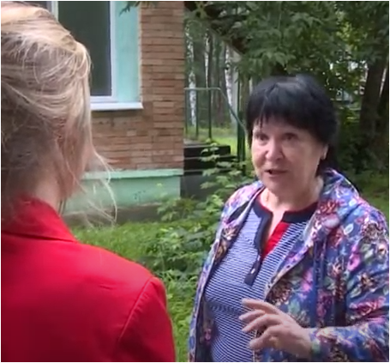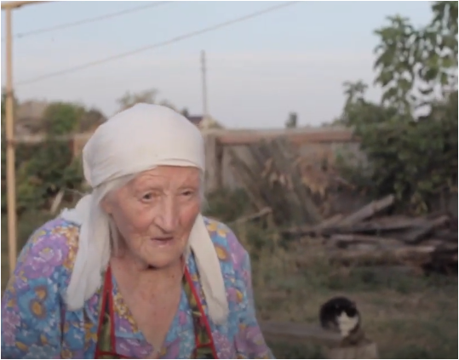
Приложение 2. Социологический опрос в социальных сетях
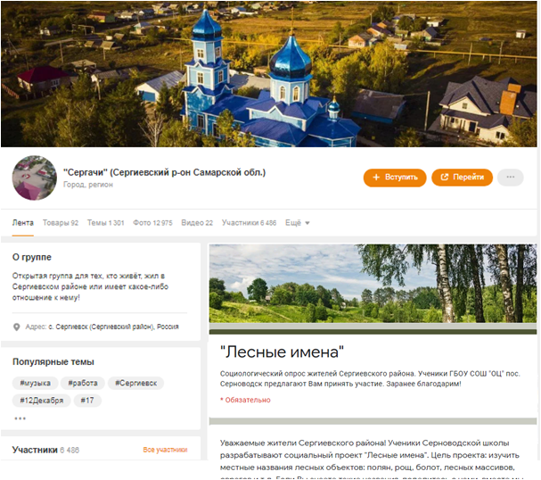
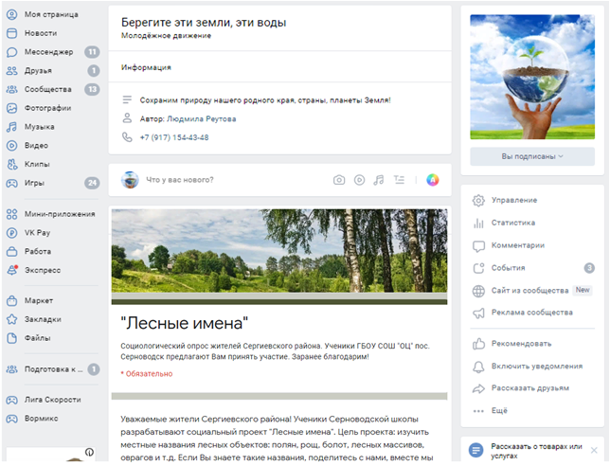
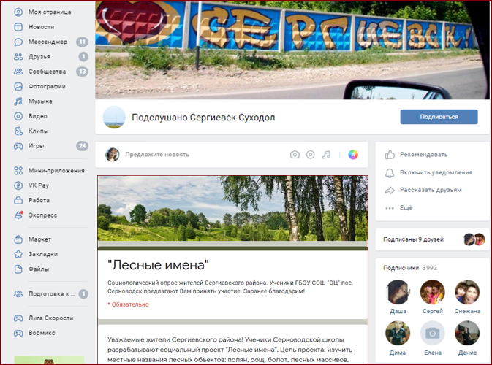

Приложение 3. «Калымова поляна»
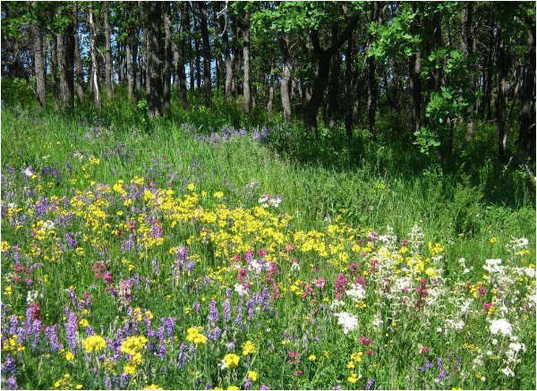
Приложение 4. «Никольевская поляна»
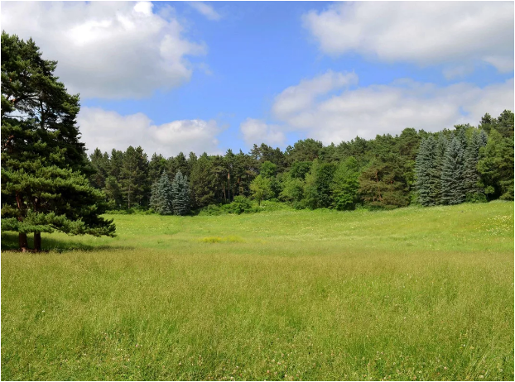

Приложение 5. «Лагерный стан»
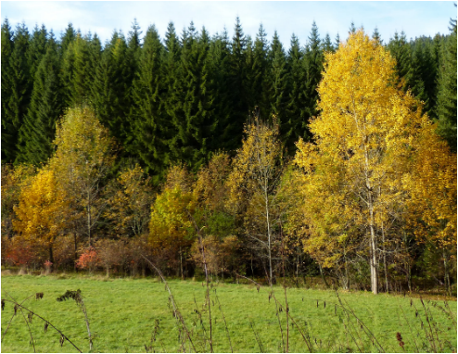
Приложение 6. «Серюгинская и Лемковская поляны»
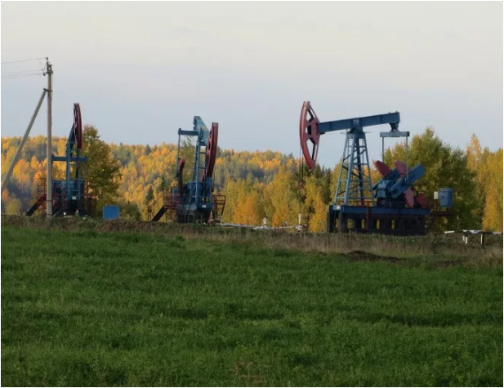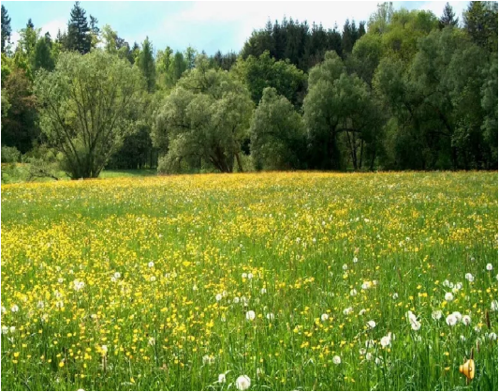

Приложение 7. «Холодный овраг»
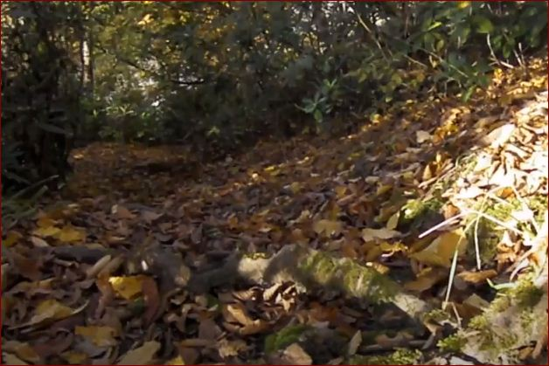
Приложение 8. «Лихой овраг»
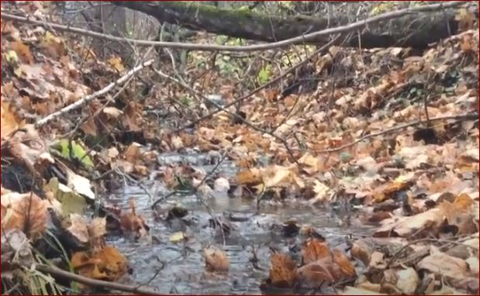
Приложение 9. «Сивашский овраг»
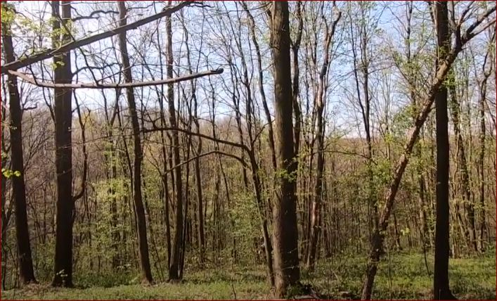
Приложение 10. «Горючий овраг»
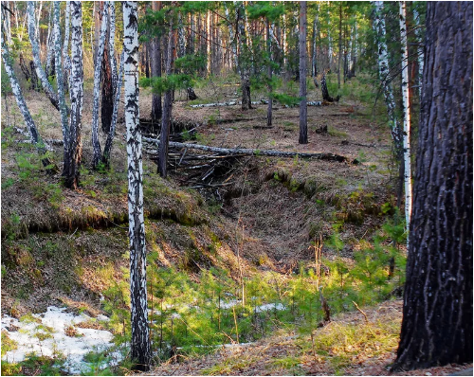
Приложение 11. «Каменный овраг»
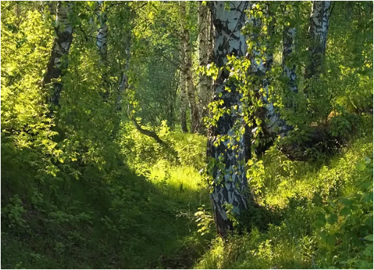

Приложение 12. «Серная пойма»
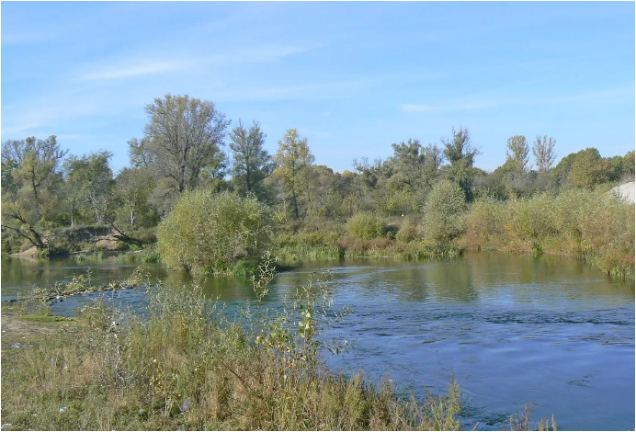

Приложение 13. «Хлебная пойма»
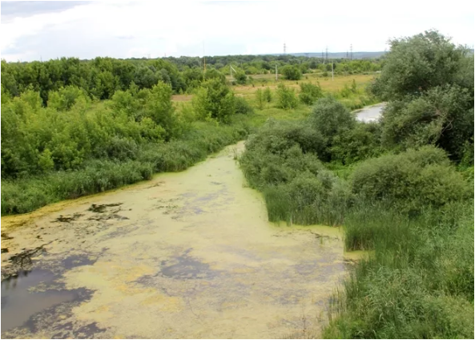

Приложение 14. «Петров ключ»
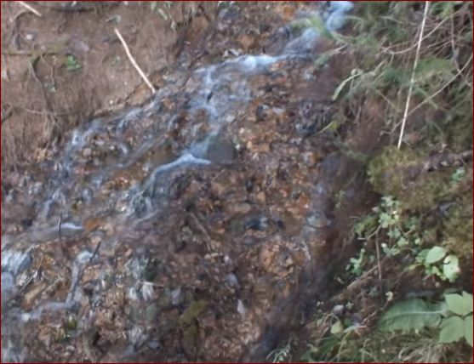
Приложение 15. «Горючий ключ»
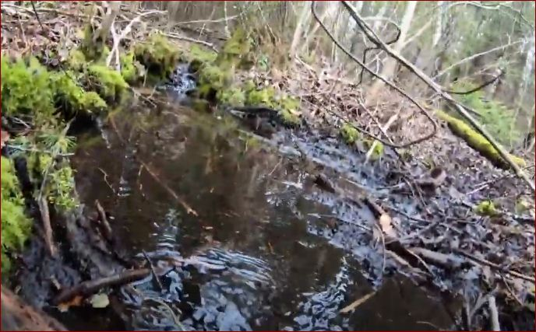

Приложение 16. «Бабья топь»
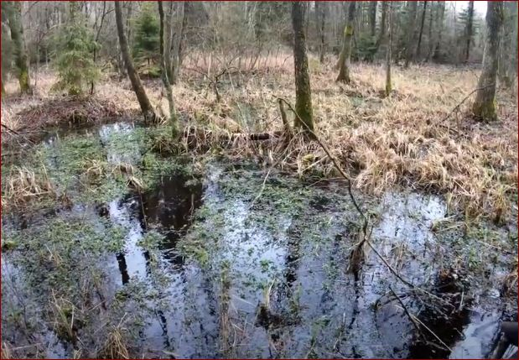
Приложение 17. «Калиновый мост»
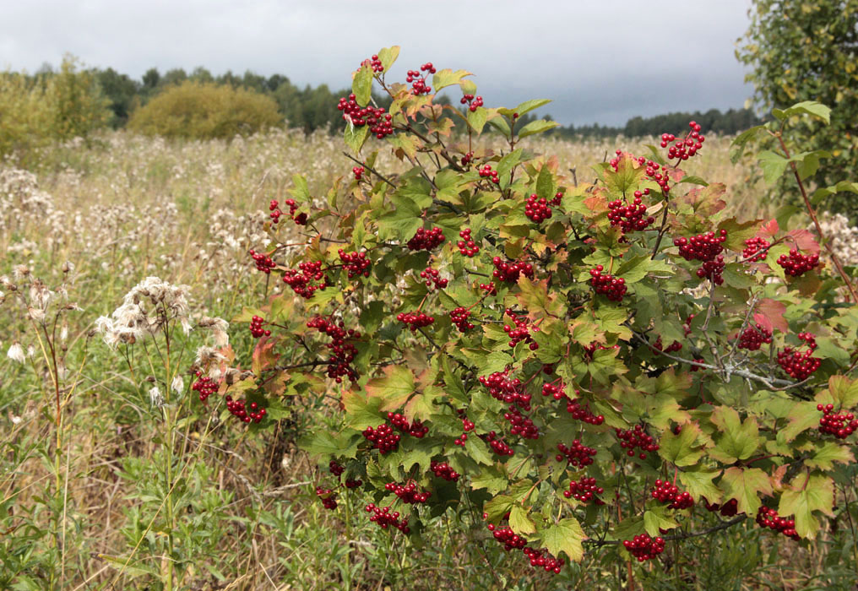
Приложение 18. «Яблоневый бор»
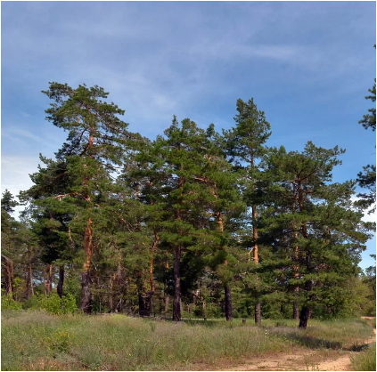

Приложение 19. «Башкирский лес»
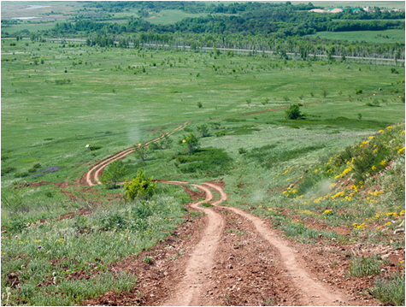

Приложение 20. «Калмыцкий лес»
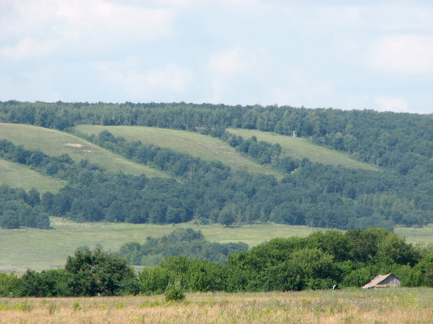

Приложение 21. Карта (скриншоты)
